УДК 336.225.674:339.543

Ю. Є. Петруня, доктор економічних наук, перший
проректор – проректор з науково-педагогічної роботи
та інноваційної діяльності Академії митної служби
України
М. О. Губа, аспірант Академії митної служби України

АДМІНІСТРУВАННЯ МИТНИХ ПЛАТЕЖІВ:
СТАН І ПЕРСПЕКТИВИ

У статті розглядається сучасний стан адміністрування митних платежів в Україні, аналізуються окремі складові цього процесу. Визначаються перспективні напрями вдосконалення системи митного адміністрування, зокрема аналізуються можливості та перспективи митного постаудиту.
В статье рассматривается современное состояние администрирования таможенных платежей в Украине, анализируются отдельные составляющие этого процесса.
Определяются перспективные направления совершенствования системы таможенного
администрирования, в частности анализируются возможности и перспективы таможенного постаудита.
This article discusses the current state of the administration of customs payments in Ukraine, we analyzing individual components of this process. The directions of improving the system of customs administration, in particular which are analyzing the possibilities and prospects of the post clearance procedures, are determined.

Ключові слова. Податки, митні платежі, адміністрування митних платежів, митний постаудит.
Вступ. Сучасне розгортання глобалізаційних процесів у світі, посилення конкуренції в рамках світової економіки гостро ставлять питання про суттєве вдосконалення системи регулювання національної економіки. Конкурентоспроможними мають бути не тільки суб’єкти ринкової діяльності, але й державні інститути регулювання.
Митне регулювання – це важлива складова системи національного регулювання економічних процесів. Воно передбачає, насамперед, використання податкових регуляторів у сфері зовнішньоекономічних відносин.
Податкове регулювання зовнішньоекономічної діяльності має чимало різних аспектів і складових. Один із них – адміністрування митних платежів. Ця сфера в умовах посилення глобальної конкуренції потребує особливої уваги та пошуку шляхів удосконалення. Одним із ключових напрямів такого вдосконалення доцільно вважати розвиток митного постаудиту.
Сучасні проблеми у сфері адміністрування митних платежів та розробку механізмів проведення митного постаудиту в Україні досліджують, зокрема, такі спеціалісти, як О. М. Вакульчик, Т. С. Єдинак, П. В. Пашко, Л. М. Івашова, а також інші. Авторами доведено доцільність використання митного постаудиту, обґрунтовано необхідність його подальшого розвитку. Проведено цікаві дослідження щодо спрощення процесу адміністрування митних платежів і вдосконалення механізмів їх сплати. Водночас потребують подальшого наукового поглиблення питання процедури, управління, методик контрольної роботи, проведення митного постаудиту. На особливу увагу заслуговують питання подальшого підвищення ефективності контролю щодо визначення митної вартості, країни походження та коду товарів.

© Ю. Є. Петруня, М. О. Губа, 2012
Постановка завдання. Мета статті – оцінка стану й перспектив системи адміністрування митних платежів в Україні, визначення можливостей і перспектив розвитку митного постаудиту.
Результати дослідження. Членство України у Світовій організації торгівлі та її стратегічний курс на євроінтеграцію зумовлюють необхідність пошуку шляхів суттєвого спрощення митних процедур, подальшого їх наближення до відповідних європейських стан-
дартів. Постійний пошук напрямів і методів оптимізації митного контролю та процедур митного оформлення, з урахуванням певного зменшення персоналу митних органів, є важливим практичним завданням для митної адміністрації України. Митний постаудит може розглядатися як важливий ресурс, інструмент сприяння оптимізації часових вимірів здійснення безпосередніх митних процедур.
Спрощення митних процедур, з одного боку, та забезпечення ефективного митного контролю – з іншого, – це два завдання, які важко балансують між собою. Тут очевидне існування певної суперечності, а митний постаудит дає інструмент для її розв’язання.
Як відомо, постаудит передбачає можливість перевірки фінансових документів будь-якої компанії-імпортера після того, як товар уже направлено в реалізацію, в ринковий обіг. Митні пост-
аудиторські перевірки дають можливість виявити не тільки похибки в нарахуванні митних платежів, але і проконтролювати процеси – від процедури митного контролю, від першочергових дій митного інспектора до моменту виведення товару в ринковий обіг [1].
Згідно з Кіотською конвенцією, митний аудит є формою митного контролю, яку здійснюють митні органи для перевірки правильності та достовірності даних, зазначених у митних деклараціях, шляхом вивчення бухгалтерських документів, рахунків, систем управління бізнесом.
На думку П. В. Пашка, митний постаудитконтроль – один із заходів запобігання можливим митним правопорушенням, який дає можливість митній службі своєчасно та завдяки наявному кадровому потенціалу повністю виконати економіко-регуляторну, захисну та фіскальну функції митної політики [2].
Напевно, головною особливістю поточного моменту діяльності митної адміністрації України є фокусування на питанні такого спрощення митних процедур, яке б прискорило розвиток національної економіки, сприяло підвищенню рівня її глобальної конкурентоспроможності. Хоча не можна не бачити зростання тиску на національні уряди та міжнародні інституції з боку міжнародного бізнесу, спрямованого на зменшення втручання держави в комерційні операції, у свободу ринку. Один з об’єктів такого тиску, безумовно, – це митні процедури, вимоги до їх спрощення. Митний постаудит – інструмент, шанс знаходження компромісу між інтересами держави та інтересами бізнесу.
Спрямованість митного постаудиту полягає в зменшенні обсягів митного контролю на кордоні та перенесенні перевірок на етап виходу товарів у ринковий обіг. Тобто змінюється простір, територія, час контролю, і значно змінюється характер та інструментарій кон-
тролю.
Як відомо, адміністрування митних платежів являє собою контроль за нарахуванням та сплатою відповідних податків. Контрольна та контрольно-перевірна робота співробітників Державної митної служби України підтверджує важливість та практичну значущість цього питання. У табл. 1 подано в абсолютному вимірі фінансові результати контрольної роботи за трьома основними складовими за період 2006–2010 рр.

Таблиця 1
Додаткове направлення коштів до бюджету в результаті
контрольної роботи в системі ДМСУ, млн грн

Показники | Роки
Показники | 2006 | 2007 | 2008 | 2009 | 2010
Додаткові нарахування від  корегування митної вартості товарів | 1160,7 | 1318,6 | 3349,4 | 2744,9 | 5016,5
Додаткові нарахування від  перевірки визначення країни  походження товару | 17,5 | 11,6 | 42,7 | 17,9 | 33,3
Додаткові нарахування від  перевірки визначення коду товару | 106,3 | 108 | 153,4 | 92,4 | 138,1

Щодо загальних підходів до оцінки ефективності здійснення процедур таких перевірок, то можна скористатися такою формулою для визначення відносної ефективності їх проведення:

Е_{кр} = ДН/ЗН × 100 %, (1)

де Е_{кр} – ефективність контрольної роботи, %;
ДН – сума додатково нарахованих митних платежів за результатами перевірок, грн;
ЗН – сума загальних нарахувань митних платежів, грн.
Тобто в остаточному підсумку йдеться про відносну ефективність, про вагу “дорахувань” у загальних (“звичайних”) митних нарахуваннях. Результати відповідних розрахунків у митній системі України за трьома компонентами наведено в табл. 2.

Таблиця 2

Відносна ефективність проведення окремих процедур
адміністрування митних платежів у ДМСУ
(% до загального обсягу митних нарахувань)

Показники | Роки
Показники | 2006 | 2007 | 2008 | 2009 | 2010
Додаткові нарахування від  корегування митної вартості товарів | 2,9 | 1,4 | 3,5 | 3,3 | 3,1
Додаткові нарахування від  перевірки визначення країни  походження товару | 0,04 | 0,01 | 0,04 | 0,02 | 0,006
Додаткові нарахування від  перевірки визначення коду товару | 0,3 | 0,1 | 0,2 | 0,1 | 0,09

Розрахунки показують, що найбільші (у відносних показниках) донарахування до бюджету були забезпечені в результаті корегування митної вартості товарів. Інші показники суттєво поступаються за своїм значенням.
Порівняльна динаміка показників кількості контрольно-перевірних заходів та додатково нарахованих коштів у системі Державної митної служби України зображено на рис. 1.
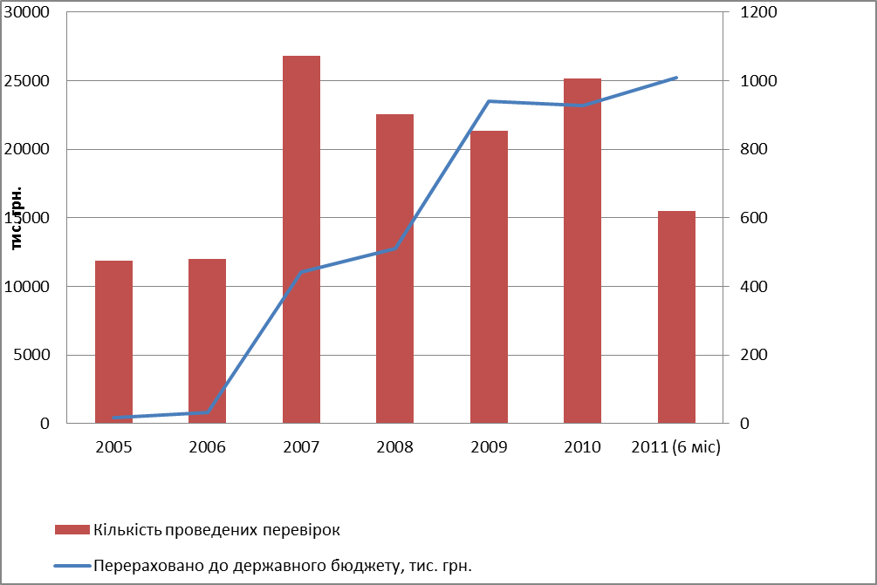

Рис. 1. Результати контрольно-перевірної роботи ДМСУ
за 2005–2011 рр. (побудовано на основі даних ДМСУ)

У цілому фактом є те, що за умов не збільшення, а навіть зменшення (починаючи з 2007 р.) кількості проведених перевірок та спрямованості на зменшення штатної чисельності персоналу митних органів, спостерігається тенденція до збільшення обсягів коштів, які додат-
ково перераховуються до бюджету в результаті перевірок. Це можна вважати певним сигна-
лом, по-перше, щодо загального значення адміністрування, контрольної роботи та, по-друге, щодо зростання ефективності здійснення процедур адміністрування митних платежів.
На рис. 2 показано типологію встановлених порушень митних правил за результатами перевірок у І півріччі 2011 р.
Слід зауважити, що реалізація поставлених перед ДМСУ завдань у контексті результативного здійснення митної справи шляхом використання методів постаудиту дозволить підвищити рівень глобальної конкурентоспроможності української економіки. Щодо конкретних складових цього позитивного наслідку, то тут треба зазначити таке: по-перше, прискорення євроінтеграції України; по-друге, формування нового рівня відносин по лінії держава-бізнес; по-третє, розширення євростандартів державного регулювання економіки; по-четверте, полегшення умов діяльності, скорочення втрат суб’єктів на мікрорівні.
Треба, безумовно, брати до уваги “особливості поточного стану економіки України”, зокрема фіскальної ролі митної служби України. Економічно розвинені країни світу вже давно відійшли від фіскальної орієнтації державного регулювання у сфері зовнішньоекономічних відносин. Сам факт існування такого інтеграційного об’єднання, як Європейський Союз є свідченням суттєвого зменшення фіскальної складової в митній політиці. Головні зусилля концентруються на максимальному розвитку сприятливих умов здійснення зовніш-
ньої торгівлі, на питаннях національної безпеки тощо. Взагалі, на нашу думку, якщо брати в цілому світовий досвід, то наповнення митної політики перебуває в діапазоні “фіскальне значення – значення національної безпеки”. Місце структурного розташування національної митної адміністрації в державній структурі управління може розглядатися як одна з ознак її функціональної орієнтації, стратегічних пріоритетів.

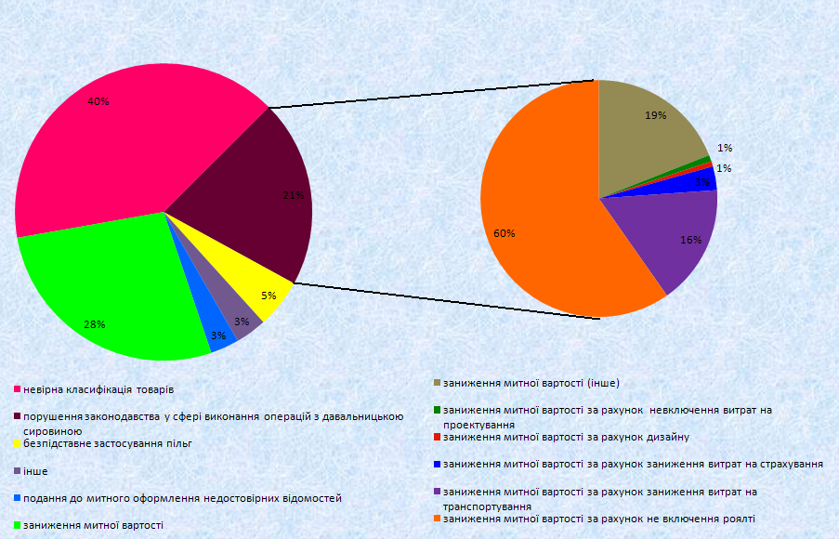

Рис. 2. Типологія встановлених порушень за результатами перевірок
у І півріччі 2011 р. (побудовано за даними ДМСУ)

Україна не може в короткостроковому періоді радикально змінити фіскальні пріоритети в митній політиці. Потрібен час, ефективна стратегія, вмілі дії щодо її реалізації, визрівання необхідних передумов. Фактом є те, що митна адміністрація України на цей час у ролі однозначно пріоритетного завдання має реалізацію фіскальної функції. Частка митної служби в загальних доходах державного бюджету дуже вагома. Водночас можна спостерігати й певний рух щодо організаційних змін для кращого вирішення питань митного сервісу для суб’єктів зовнішньоекономічної діяльності, що, безумовно, має позитивно впливати на конкурентоспроможність країни.
Нині визначено ключові напрями вдосконалення митного сервісу в Україні, адміністрування митних платежів. Серед них доцільно виділити, насамперед, такі:
– подальше скорочення часу митного оформлення товарів. Відбувається корегування показника максимального часу оформлення: з 24 до 4 год. Скорочення максимального значення показника має певні суттєві наслідки безпосередньо для митної адміністрації: по-перше, відбувається інтенсифікація митних процедур з відповідно новими вимогами до пер-
соналу та митного менеджменту; по-друге, зростає значення контролю за правильністю сплати митних платежів після процедур митного оформлення. Тобто відбувається певне перенесення в часі контрольних функцій з відповідним і суттєвим корегуванням загального інструментарію;
– розширення свободи суб’єктів ЗЕД щодо вибору митного органу, який проводитиме мит-
ний сервіс. Передбачається, що це має позитивно вплинути на логістичні витрати суб’єктів ЗЕД, що само по собі важливо для конкурентоспроможності національної економіки, а також має забезпечити більший рівень прозорості відносин. Крім того, на наш погляд, з’являється шанс отримати цікаву нову управлінську інформацію – виявити характер розподілу процедур митного оформлення між митними органами в умовах свободи вибору суб’єктів митного сервісу суб’єктами ЗЕД;
– розширення використання електронного декларування суб’єктами ЗЕД: це стосується як питання сфери (тобто митних режимів), так і питання кількості суб’єктів ЗЕД, які використовують електронне декларування. Врешті-решт, ця проблема також пов’язана з питаннями конкурентоспроможності країни, її здатності реагувати на світові виклики та, відповідно, з проблематикою конкурентоспроможності національних суб’єктів бізнесу.
Досить важливе надання можливості суб’єктам ЗЕД самостійно вносити дані в електронні декларації. Така система (“добровільного дотримання митних правил”) додає нових нюансів щодо їх відповідальності за точність і достовірність поданих відомостей. Завданням митних органів виступає проведення моніторингу дотримання такими суб’єктами вимог законодавства та митних правил. У цілому цей крок має ґрунтуватися на посиленні спіль-
ної відповідальності, тобто митна установа має ефективно доносити інформацію про
встановлені нею вимоги та правила до суб’єктів ЗЕД, а останні, у свою чергу, зобов’язані здійснювати свою діяльність у повній відповідності до нормативних вимог. У результаті основними перевагами для митного сервісу стає зменшення часового періоду, – за рахунок включення суб’єктів ЗЕД у нові форми співпраці з митними органами в частині інформаційного супроводження своєї діяльності. Законослухняні імпортери в ролі важливої преференції отримують переваги використання скорочених процедур оформлення, що є важливим з погляду мінімізації витрат часу та коштів для випуску товарів у ринковий обіг.
Отже, адміністрування митних платежів, його вдосконалення, знаходження правильного балансу інтересів держави та суб’єктів підприємницької діяльності – це ті позиції, які мають розглядатися як важливий ресурс підвищення конкурентоспроможності національної економіки, прискорення інтеграції економіки України в європейський простір. Активний пошук відповідних практичних рішень є одним із важливих напрямів удосконалення національної системи митного сервісу.
Висновки. Реалії світових глобалізаційних процесів поставили перед Україною актуальне й складне завдання модернізації митного сервісу в цілому та вдосконалення інструментів та механізмів адміністрування митних платежів, зокрема. У рамках його розв’язання необхідно забезпечити таку реалізацію процедури постконтролю, яка б ураховувала взаємодію принципів ефективності, прозорості, довіри, послідовності, прогнозованості, самовідповідальності. Це позитивно впливатиме на конкурентоспроможність національної економіки, її стратегічне майбутнє.

Література
1. Ларіонова О. А. Постімпортний аудит – сьогодення США і майбутнє України / О. А. Ларіонова // Митна справа. – 2004. – № 6. – С. 72–73.
2. Пашко П. В. Система динамічного планування щодо забезпечення повноти надходжень до державного бюджету / П. В. Пашко // Вісник Академії митної служби України. Серія: “Економіка”. – 2010. – № 2. – С. 9.

